**营运部发〔2017〕092号 签发人：李坚**

**“6月优惠一夏”活动方案**

【活动时间】：2017年6月23日~~ 6月25日（共3天）

【参与门店】：74家（旗舰店、大邑东街、装修5家不参与）

【活动主题】：优惠一夏 冰爽低价

【活动内容】：

**活动一：优惠一夏** 1、凭DM单满38元立省5元现金（特价、单品不参与）。

2、会员全场消费（器械、贵细不参与）

满58元返10元代金券（1张）

满88元返30元代金券（1张20元 + 1张10元）

满168元返60元代金券（2张20元 + 2张10元）

满248元返90元代金券（3张20元 + 3张10元）

满328元返120元代金券（4张20元 + 4张10元）

满408元返150元代金券（5张20元 + 5张10元）

单张收银条最高送150元代金券。

代金券使用规则如下：

（1）20元代金券：使用时间：2017年6月16日--6月30日

（2）10元代金券：使用时间：2017年7月1日-- 7月15日

（3）代金券样式如下（用之前会员唤醒的券）：

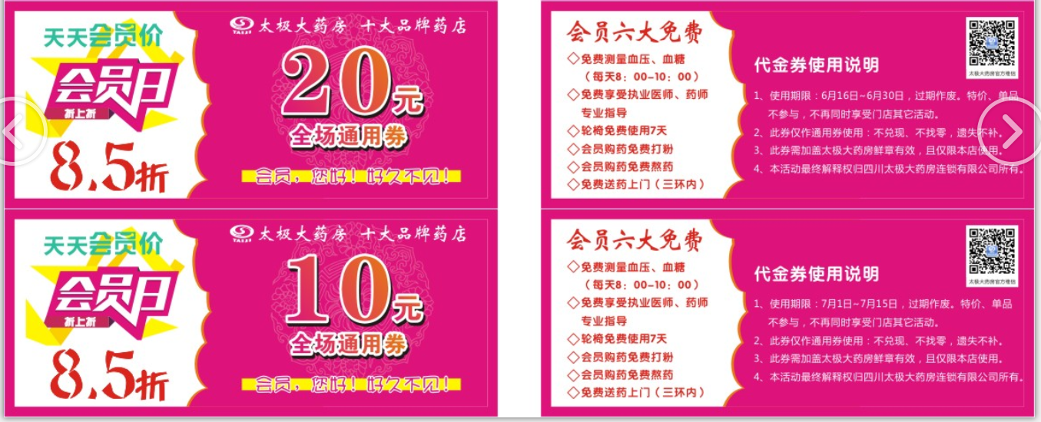

3、全场消费满38元送“太极水1罐”,依次类推，满420元送“太极水1件（12罐）”。

**注：太极水在零售前台细单优惠成0.01下账、下账批号：17040002。**

**活动二：保健营养素**

1、汤臣倍健、康麦斯、百合康、金奥力、惠氏保健系列：满199元省50元现金、满299  
 元省100元现金（单品最高省500元）。

**注：不同时参与送券，未满199元可参与送券。**

**活动三：单品活动（见附表）**

1、冰爽低价（买一得二）：

2、会员超低购：

2、夏季必备热销：

3、瘦身消脂畅销：

4、新品上市热卖：

5、夏季（驱蚊、醒脑提神）香包独家配方热销：9元/个。

**活动四：医疗器械**

1、满300元省40元现金，以此类推最高省200元（特价不参与）。

**【活动宣传方式】**

**一、整体形象打造**

1、活动海报：张贴在会员日KT板背面，放置在画架上摆放在进门处显眼位置。

2、公司统一配送海报1张、DM单、A4收银台卡1张、不干胶1套。

3、活动语音。

**二、活动宣传要求：**

1、活动期间请对所有顾客进行宣传活动内容。

2、收银台一句话服务，引导顾客参与活动。

3、各店店长需提前1天对门店员工进行活动前期培训，保证每位员工都清楚、明白活动内容，并将培训情况反馈至各片区微信群，营运部活动前1天将随机抽查，如抽查到不合格，将对当事人罚款10元/人，店长负连带责任，罚款5元/人。

4、活动的相关店内装饰必须在活动前一天做完，活动当天将活动现场开展的照片发到营运部微信群（人流较多时），照片共发送4张（店外整体效果图、店内整体氛围图、收银台换购专区、货架上对应活动品种的宣传），如未按时上传照片，将对店长处20元罚款，片长负同等责任，罚款20元。

营运部

2017年6月20日 **主题词： 关于 优惠一夏 冰爽低价 活动 方案**

**四川太极大药房连锁有限公司 2017年6月20日印发**

**打印：王四维 核对：谭莉杨 （共印1份）**